Общество с ограниченной ответственностью «Технологии упаковки»

УТВЕРЖДАЮ

Директор
ООО «Технологии упаковки»
_________________Пресняков С.А.

Руководство по чтению бизнес-процессов
в нотации BPMN (РД-1.0)

Дата введения: 18.08.2025 г.

Разработано:  Операционный менеджер  _________________/ Твёрдый А. В. | Согласовано:  Руководитель направления OZON  _________________/ Воронина О. В.
Руководитель направления Wildberries

_________________/

Менеджер по Развитию и Инфраструктуре

_________________/ Юрченко Т. Ю.

Предисловие
Настоящее руководство распространяется на все Бизнес-процессы, принятые в ООО «Технологии упаковки». Оно обязательно к прочтению всеми сотрудниками компании с целью приобретения навыков чтения и понимания схем бизнес-процессов, представленных в международной графической нотации BPMN. Понимание бизнес-процессов важно для эффективной работы каждого сотрудника, улучшения взаимодействия между отделами и оптимизации деятельности компании, что в конечном счете улучшит материальное благосостояние компании и каждого его сотрудника.

Содержание
1. Общая часть | 4
2. Классификация бизнес-процессов и методика их описания | 5
3. Термины и определения нотации BPMN | 6
4. Описание символов BPMN | 7
5. Пример чтения диаграммы BPMN | 11
6. Заключение | 12

1. Общая часть: что такое бизнес-процессы и для чего они нужны.
Бизнес-процесс (БП) – это описанная последовательность взаимосвязанных действий или шагов, выполняемых сотрудником или отделом для достижения определенной цели. Он показывает, как компания выполняет свою работу, от момента получения запроса до момента удовлетворения потребности клиента или завершения задачи. Проще говоря, это некий рецепт, объясняющий, как что-то делается в компании. И здесь необходимо понимать, что бизнес-процесс без описания не существует. Только в процессе описания появляется бизнес-процесс, т.е. невозможно реализовать одно без другого.
Сотруднику важно знать и понимать бизнес-процессы для следующих целей:
• Понимания своей роли: БП показывает, где Вы находитесь в общей схеме работы компании и как Ваши действия влияют на конечный результат.
• Эффективной работы: Зная процесс, Вы можете выполнять свою работу более эффективно, избегать ошибок и понимать, к кому обращаться за помощью.
• Выявления проблем: Понимание процесса позволяет обнаруживать "узкие места" и предлагать улучшения для оптимизации работы.
• Взаимодействия с другими отделами: БП облегчает понимание того, как Ваша работа связана с работой других отделов и способствует более эффективному взаимодействию.
• Адаптации к изменениям: Понимание процессов помогает быстрее адаптироваться к новым процедурам и изменениям в компании.
Документирование и использование бизнес-процессов в компании позволит достигнуть:
• Стандартизацию в работе: БП позволяет установить четкие правила и процедуры для выполнения задач, что повышает качество и предсказуемость результатов.
• Оптимизацию деятельности: Анализ БП позволяет выявить неэффективные участки и оптимизировать их для снижения затрат, повышения производительности и улучшения качества.
• Легкое обучение новых сотрудников: Документированные БП являются отличным инструментом для обучения новых сотрудников и быстрого ввода их в курс дела.
• Улучшение взаимодействия между структурными подразделениями: БП способствует более эффективному взаимодействию между отделами и сотрудниками.
• Автоматизацию деятельности: Понятные и документированные БП являются основой для автоматизации процессов с использованием информационных систем.
• Соответствия требованиям: В некоторых отраслях наличие документированных БП является обязательным требованием регуляторов (например, ISO).

2. Классификация бизнес-процессов и методика их описания.
Все Бизнес-процессы классифицируются по своему назначению и уровню детализации.
По назначению выделяются три группы бизнес-процессов:
1) Бизнес-процессы управления. Обозначаются английской буквой M от слова Management (Управление). Определяют общие цели и направления развития компании. Вопрос, на который они отвечают: "Чего мы хотим достичь?". В ООО «Технологии упаковки» приняты 5 бизнес-процессов управления:
М1 Стратегическое управление;
М2 Управление финансами;
М3 Управление бизнес-процессами и качеством;
М4 Управление персоналом;
М5 Управление развитием.
2) Основные бизнес-процессы. Обозначаются английской буквой B от слова Business (Дело). Непосредственно создают ценность для клиента и приносят прибыль компании. Вопрос, на который они отвечают: "Как мы это делаем?". В ООО «Технологии упаковки» приняты 12 основных бизнес-процессов:
B1 Приём перевозки OZON;
B2 Хранение товаров и инвентаризация OZON;
B3 Выдача заказов получателям OZON;
B4 Приём возвратов от покупателей OZON;
B5 Отправка из ПВЗ на склад OZON;
B6 Работа с селлерами OZON;
B7 Приёмка товаров WB;
B8 Хранение товаров и инвентаризация WB;
B9 Выдача товаров клиентам WB;
B10 Возврат товаров от клиентов WB;
B11 Возврат из ПВЗ на склад WB;
B12 Работа с селлерами WB.
3) Обеспечивающие бизнес-процессы. Обозначаются английской буквой S от слова Support (Поддержка). Поддерживают основные процессы и обеспечивают их эффективное функционирование. Вопрос, на который они отвечают: "Что нам нужно, чтобы это сделать?". В ООО «Технологии упаковки» приняты 5 обеспечивающих бизнес-процессов:
S1 Административно-хозяйственное обеспечение;
S2 Техническое и ИТ обеспечение;
S3 Юридическое обеспечение;
S4 Обеспечение безопасности;
S5 Бухгалтерский учёт.
Упоминаемые выше Бизнес-процессы являются процессами первого (верхнего) уровня и, как можно увидеть, обозначаются они соответствующей английской буквой, порядковым номером в пределах группы и собственным названием. Бизнес-процессы первого уровня при переходе на следующий уровень разделяются на отдельные подпроцессы, раскрывая большую детализацию. И так происходит до тех пор, пока уровень не будет состоять из конкретных операций. Каждый последующий уровень обозначается дополнительной цифрой через точку и собственным названием (например, B1.3 Идентификация перевозки). Подобная многоуровневая структура позволяет наладить эффективное управление и координацию работы на разных уровнях компании, а также зафиксировать ответственного за результат каждого бизнес-процесса.
В качестве методики описания Бизнес-процессов в нашей компании принята международная графическая нотация BPMN. BPMN (Business Process Model and Notation) — это система условных обозначений, графических элементов и их комбинаций, которые используются для моделирования бизнес-процессов в виде схемы. BPMN в графическом виде отражает последовательность работ бизнес-процессов и логику их выполнения. Схемы в нотации BPMN выглядят компактнее и нагляднее, чем текстовые документы, поэтому они интуитивно понятны и без особого труда позволяют понять суть и последовательность любого процесса, зная символы схемы.
Для описания порядка и способа выполнения или осуществления чего-либо, требующего для понимания детальных изображений или фотографий, используются инструкции. Инструкции обозначаются английской буквой I от слова Instruction (Инструкция). Имеют сквозную нумерацию в рамках всех бизнес-процессов.

3. Термины и определения нотации BPMN.
Задача – это единичное действие, которое необходимо выполнить в процессе, чтобы продвинуться на следующий шаг к следующей задаче.
Декомпозиция — это разложение задачи на более простые элементы.
Событие – это что-то, что происходит в процессе (например, начало, завершение, получение, ожидание и тому подобное).
Шлюз – это точка принятия решения в процессе, определяющая дальнейший ход выполнения. Принцип работы шлюза похож на пропускное устройство, которое позволяет пройти через него в определенных направлениях и при определенных условиях.
Поток управления – это линия, соединяющая элементы диаграммы, указывающая последовательность выполнения действий.
Пул – представляет собой участника процесса (например, отдел, компания или клиент). Служит для отображения границ процесса и взаимодействий между обособленными единицами.
Дорожка – это разделение пула, представляющее конкретного исполнителя или роль.
Артефакт – это дополнительная информация, связанная с процессом (например, документ, база данных).
Подпроцесс – это процесс, встроенный в другой процесс для большей детализации и структурирования.
Токен – это условная точка, которая движется по схеме процесса. Она отображает актуальное состояние процесса. На некоторых элементах BPMN, например на шлюзах, количество точек может увеличиваться или уменьшаться. Процесс считается завершенным, когда токен пришел в конечное событие.
4. Описание символов BPMN.
4.1. События:

Начальное (стартовое) событие
Изображение: круг с одинарной тонкой линией. Может быть пустым, содержать значок сообщения, таймера или другого триггера.
Цвет – зелёный.
Описание: отмечает начало запуска бизнес-процесса.
Примеры:
 |  | 
Обычное обозначение | Получение претензии | Начало рабочей смены

Промежуточное событие
Изображение: круг с двойной тонкой линией.
Цвет – желтый.
Описание: происходит во время выполнения бизнес-процесса. Обычно отражает ожидание события, например, получение сообщения или наступление таймера.
Примеры:
 |  |  |  | 
Обычное обозначение | Ожидание ответа руководителя |  |  | Ожидание прихода клиента
Конечное событие
Изображение: круг с жирной линией.
Цвет – красный.
Описание: отмечает завершение бизнес-процесса. Может быть пустым или содержать значок, указывающий на результат завершения (например, отправка сообщения или немедленное завершение процесса при наступлении определенных условий).
Примеры:
 |  |  |  | 
Обычное обозначение | Отправлен ответ на претензию |  |  | Немедленное завершение
4.2. Задачи:
Задача
Изображение: прямоугольник со скругленными углами.
Цвет – белый.
Описание: представляет собой единичное действие, которое должно быть выполнено. Обычно описывается глаголом в повелительном наклонении (например, "Обработать заявку", "Согласовать документ").
Примеры:
 | 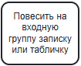 |  |  | 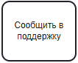
Пустое обозначение | Задача физического действия |  |  | Задача оповещения
Подпроцесс
Изображение: Прямоугольник со скругленными углами, содержащий маленький значок плюса (+).
Цвет – белый.
Описание: представляет собой сложную задачу внутри процесса, которая отдельно разложена на более мелкие шаги на другой диаграмме, чтобы не перегружать восприятие диаграммы основного процесса, в который она включена. Позволяет структурировать диаграмму и скрывать детали процесса для большей наглядности.
 |  |  | 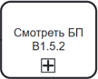
Пустое обозначение |  |  | Обозначение реального подпроцесса
4.3. Шлюзы (развилки):
Исключающий шлюз
Изображение: ромб с перекрестием внутри.
Цвет – жёлтый.
Описание: представляет собой точку принятия решения ИЛИ, в которой выбирается только один из нескольких (2-х и более) возможных путей, в зависимости от условия (Развилка ИЛИ/ИЛИ).
Примеры:
 | 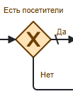 |  |  | 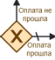
Пустое обозначение | Развилка, в случае присутствия кого-то |  |  | Развилка, если есть проблемы с оплатой
Параллельный шлюз
Изображение: ромб со знаком "плюс" (+) внутри.
Цвет – жёлтый.
Описание: позволяет разделить поток управления на несколько (2 и более) параллельных потоков, которые выполняются одновременно (Развилка И). Также используется для объединения параллельных потоков обратно в один.
Примеры:
 | 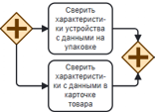 |  |  | 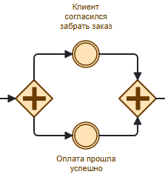
Пустое обозначение | Одновременно выполняемые действия |  |  | Одновременное наступление событий
Включающий шлюз
Изображение: ромб с кругом внутри.
Цвет – жёлтый.
Описание: позволяет выбрать один или несколько путей в зависимости от условий (Развилка И/ИЛИ).
Примеры:
 |  | 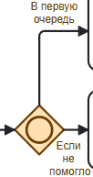 |  |  | 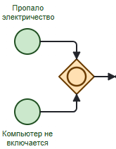
Пустое обозначение |  | Действия, выполняемые последовательно, при недостаточности первого |  |  | Наступление разных событий
4.4. Потоки:
Поток управления
Изображение: сплошная линия со стрелкой.
Цвет – чёрный.
Описание: указывает последовательность выполнения действий в процессе.

Поток управления по умолчания
Изображение: сплошная линия со стрелкой, перечеркнута диагональной чертой в начале выхода из другого объекта.
Цвет – чёрный.
Описание: указывает последовательность выполнения действий в процессе по умолчанию, то есть если другие условия не выполнимы.

Поток сообщений
Изображение: пунктирная линия со стрелкой и открытым кругом на конце.
Цвет – чёрный.
Описание: указывает на передачу сообщения между участниками процесса (пулами).

Ассоциативный поток
Изображение: линия из точек со стрелкой на конце.
Цвет – в зависимости от объекта, к которому относится поток.
Описание: применяется для визуализации связи между элементами потока и объектами, не являющимися элементами потока (артефактами).
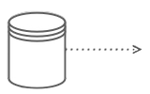
4.5. Пулы и дорожки:

Пул
Изображение: горизонтальный прямоугольник, представляющий собой обобщенного участника процесса (например, отдел, компания, клиент).
Цвет – белый.
Описание: используется для обозначения границ бизнес-процесса. Позволяет визуально разделить ответственности между участниками процесса.

Дорожки
Изображение: вертикальные полосы внутри пула.
Цвет – чёрный.
Описание: показывают конкретного ответственного исполнителя или роль в процессе.

4.6. Артефакты:

Текстовая аннотация (примечание)
Изображение: фигура с прямой линией слева и выступами вверху и внизу, ограничивающими текст.
Цвет – в зависимости от объекта, к которому относится примечание.
Описание: позволяет добавлять комментарии и пояснения к элементам для улучшения читаемости диаграммы. Связывается с комментируемым объектом линией с точками без стрелок.
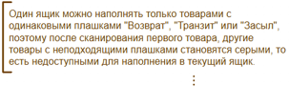
Объект данных
Изображение: лист бумаги со скошенным верхним углом.
Цвет – голубой.
Описание: представляет информацию, используемую или генерируемую в процессе (например, документ, письмо, сообщение). Входящая стрелка ассоциативного потока в объект данных говорит о том, что объект данных генерируется в результате задачи, исходящая – объект данных используется для решения задачи.
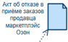
Хранилище данных
Изображение: цилиндр с двумя вертикальными полосами вверху.
Цвет – голубой.
Описание: представляет информацию, хранящуюся вне процесса (например, система «Турбо ПВЗ», база «1С»). Входящая стрелка ассоциативного потока в хранилище данных говорит о том, что информация вносится в хранилище данных в результате задачи, исходящая – информация берется из хранилища данных для решения задачи.
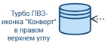

5. Пример чтения диаграммы BPMN
Разберем пример процесса изучения данного руководства, описанный диаграммой BPMN.
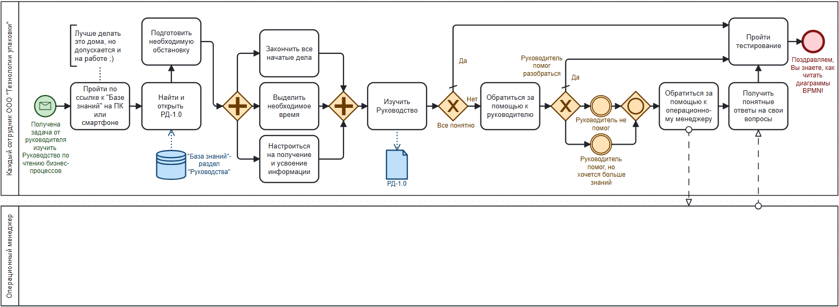
Вами, в роли любого сотрудника ООО «Технологии упаковки (это указано в левой части верхнего прямоугольника – пула), получено письмо или сообщение от Вашего непосредственного руководителя, в котором стоит задача изучить данное Руководство по чтению бизнес-процессов в нотации BPMN (РД-1.0), и присутствует ссылка на Базу знаний, в которой хранится данное руководство. То есть, стартовым событием, которое запускает процесс обучения, является письмо от руководителя.
Следующей Вашей задачей является открытие по полученной ссылке «Базы знаний» на своем ПК или смартфоне. Как следует из текстовой аннотации, лучше делать это дома в спокойной обстановке, но допускается и на работе, если ничего не мешает получению новых знаний. В разделе «Руководства» «Базы знаний» необходимо найти и открыть нужное руководство РД-1.0. Затем необходимо подготовиться к получению знаний. Для этого, согласно параллельному шлюзу (Развилка И) нам необходимо обязательно выполнить все три условия: закончить (или хотя бы приостановить) все начатые дела, выделить необходимое время и настроиться на получение новых знаний.
После того, как Вы все выполнили, приступите к изучению Руководства.
После изучения, Вы видите исключающий шлюз (развилку ИЛИ/ИЛИ). Он показывает, что, по умолчанию (верхняя стрелка перечеркнута на выходе из шлюза), после изучения Руководства, Вам все должно быть понятно, и Вы далее проходите тестирование и заканчиваете обучение. Однако, Вам по каким-то внешним причинам, может быть местами не понятно то, что изложено в РД-1.0. В этом случае Вы можете обратиться к Вашему непосредственному руководителю с просьбой помочь разобраться с тем, что не понятно.
И снова развилка ИЛИ/ИЛИ показывает Вам, что по умолчанию (стрелка перечеркнута) все наши руководители очень хорошие, и всегда помогают разобраться, однако, может случиться промежуточное событие, в котором руководитель был занят и не смог помочь, или Вы сами захотели узнать больше о нотации BPMN, тем самым создав ещё одно промежуточное событие.
В результате наступления одного или обоих этих промежуточных событий включающий шлюз (развилка И/ИЛИ) предписывает Вам обратиться за помощью к операционному менеджеру, который непосредственно не участвует в описываемом процессе получения Вами знаний, поэтому находится в другом прямоугольнике внизу – в своём пуле. С ним Вы с помощью потока сообщений (пунктирные стрелки) обмениваетесь информацией – задаете вопросы, а он отвечает в устной или письменной форме. После получения ответов на все вопросы Вы проходите тестирование, а после принимаете поздравления за получение новых знаний и умения читать диаграммы BPMN – это и есть конечное событие описанного процесса.
На диаграмме сознательно допущена ошибка. Если Вы ее нашли – значит Вы успешно прошли тестирование!
6. Заключение
Это руководство предоставляет базовые знания для чтения и понимания бизнес-процессов в нотации BPMN. Как Вы могли увидеть, с ней гораздо проще разобраться в любом процессе, чем просто читать текстовое описание. Практикуйтесь, изучайте конкретные примеры процессов в нашей компании, и со временем Вы станете экспертом в этой области. Не бойтесь задавать вопросы коллегам и руководителям, если что-то непонятно. Успехов!

